Государственный стандарт СССР ГОСТ 25912.3-91
"Плиты железобетонные предварительно напряженные ПАГ-20 для аэродромных покрытий. Конструкция"
(утв. постановлением Госстроя СССР от 12 марта 1991 г. N 8)

Reinforced concrete prestressed slabs PAG-20 for aerodrome pavement. Structure

Введен впервые
Дата введения 1 января 1992 г.

Настоящий стандарт распространяется на предварительно напряженные железобетонные плиты ПАГ-20 размерами в плане 6 x 2 м и толщиной 20 см, изготовляемые из тяжелого бетона и предназначенные для устройства сборных аэродромных покрытий, и устанавливает конструкцию указанных плит.
1. Форма плит - по ГОСТ 25912.0.
2. Технические показатели плит приведены в табл. 1.

Таблица 1

┌─────────┬────────────┬───────────────┬────────┬───────────────────────┐
│ Марка │Напрягаемая │Класс бетона по│ Объем │ Расход арматуры на │
│ плиты │продольная │ прочности │ бетона │ плиту, кг │
│ │арматура на ├────────┬──────┤ на ├────────┬────────┬─────┤
│ │ плиту │ на │ на │ плиту, │ Нап- │ Ненап- │Итого│
│ │ │растяже-│сжатие│ м3 │рягаемой│рягаемой│ │
│ │ │ние при │ │ │ │ │ │
│ │ │ изгибе │ │ │ │ │ │
├─────────┼────────────┼────────┼──────┼────────┼────────┼────────┼─────┤
│ПАГ-20V │14D14АтV │ │ │ │ │ │ │
│ │14D14AV │ │ │ │ 101,6 │ │233,7│
├─────────┼────────────┤В_btb3,6│ В25 │ 2,4 │─────── │ 132,1 │─────│
│ПАГ-20IV │14D14AтIVC │ │ │ │ 105,8 │ │237,9│
│ │14D14АтIV │ │ │ │ │ │ │
│ │14D14АIV │ │ │ │ │ │ │
└─────────┴────────────┴────────┴──────┴────────┴────────┴────────┴─────┘

Примечания:
1. Расход напрягаемой арматуры и общий расход арматуры на плиту приведены:
над чертой - теоретический при условной длине стержней напрягаемой арматуры, равной 6000 мм;
под чертой - с учетом выпусков напрягаемой арматуры для ее захвата при натяжении, длина которой принята 6250 мм.
Дополнительный расход металла на изготовление анкеров для временного закрепления напрягаемой арматуры на упорах формы составляет 2,8 кг на плиту.
2. Расход напрягаемой арматуры и общий расход арматуры на плиту уточняют с учетом действительной длины напрягаемой арматуры, принимаемой в зависимости от способа натяжения арматуры и конструкции захватных устройств для ее натяжения.

3. Плиты должны удовлетворять всем требованиям ГОСТ 25912.0 и настоящего стандарта.
4. Армирование плит должно соответствовать приведенному на чертеже.
5. Верхние и нижние сетки С3 следует крепить скобами КЗ (поз. 18).
Средние сетки С5 закрепляют путем переплетения с напрягаемой продольной арматурой согласно чертежу (сеч. 3-3) или крепят скобами К6, устанавливаемыми по длине сетки через 100 см и в три ряда по ее ширине через 80 см.
6. Номинальная толщина защитного слоя бетона до арматуры:
32 мм - для нижней и верхней напрягаемой продольной арматуры;
21 мм - для стержней сетки С3;
27 мм - для стержней сетки С5.
При закреплении сетки С5 путем переплетения ее с напрягаемой арматурой толщину защитного слоя до стержней сетки С5 определяют исходя из схемы, приведенной на чертеже (сеч. 3-3).
7. Спецификация арматурных и монтажно-стыковых изделий, а также выборка арматурной стали на плиту приведены в табл. 2.
8. Арматурные и монтажно-стыковые изделия - по ГОСТ 25912.4.
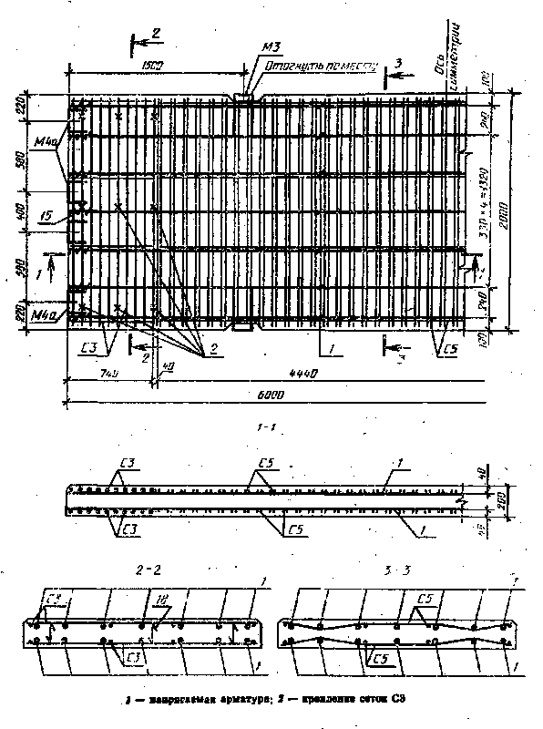

"Чертеж"

Таблица 2

┌────────────────────────┬───────────┬──────────────────────────────────┐
│ Арматурные и │ Число │ Выборка стали на плиту │
│ монтажно-стыковые │ изделий ├──────────┬───────────┬───────────┤
│ изделия │ на плиту │ Сечение │ Общая │ Масса, кг │
│ │ │ │ длина, м │ │
├────────────────────────┼───────────┼──────────┼───────────┼───────────┤
│Сетка С3 │ 4 │ D10AII │ 79,20 │ 48,88 │
│ │ │ D5ВрI │ 12,00 │ 1,72 │
├────────────────────────┼───────────┼──────────┼───────────┼───────────┤
│Сетка С5 │ 2 │ D5ВрI │ 334,40 │ 48,16 │
├─────────────┬──────────┼───────────┼──────────┼───────────┼───────────┤
│Монтажно-сты-│ М3 │ 4 │ D22AI │ 3,20 │ 9,52 │
│ковые изделия│ │ │ D10AI │ 2,00 │ 1,24 │
│ ├──────────┼───────────┼──────────┼───────────┼───────────┤
│ │ М4а │ 8 │ D18AI │ 4,80 │ 9,60 │
│ │ │ │ D10AI │ 4,00 │ 2,48 │
│ │ │ │ -80 x 8 │ 1,60 │ 8,00 │
├─────────────┴──────────┼───────────┼──────────┼───────────┼───────────┤
│Спираль (поз. 15) │ 28 │ D3ВрI │ 35,00 │ 1,82 │
├────────────────────────┼───────────┼──────────┼───────────┼───────────┤
│Скоба К3 (поз. 18) │ 18 │ D5ВрI │ 5,04 │ 0,72 │
└────────────────────────┴───────────┴──────────┴───────────┴───────────┘

Примечание. При креплении сеток С5 скобами К6 диаметром 3 мм (п. 6) их число на плиту - 15, расход стали на них составляет 0,22 кг на плиту.

